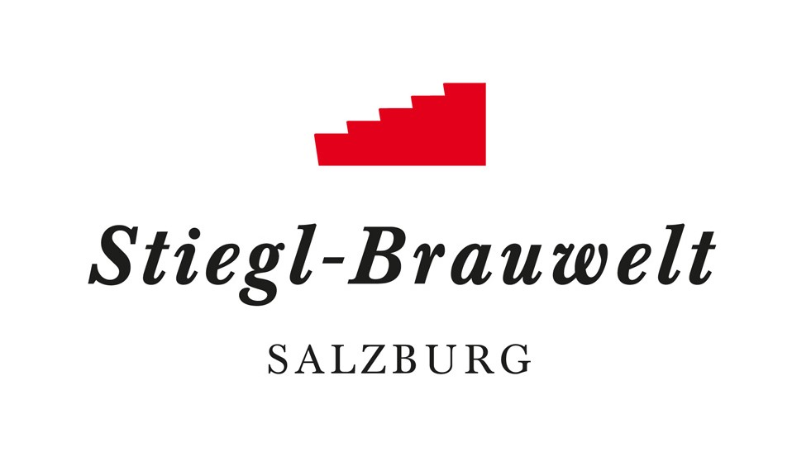
Presseinformation!

 NEU: Spanferkel-Mittwoch in der Stiegl-Brauwelt

➲ Neun Mal herzhafte Grill-Spezialität um 18,90 Euro

Höhepunkt der Grillsaison:
„Spanferkel-Mittwoch“ in der Stiegl-Brauwelt

Für Grillfans ist es bereits ein sommerlicher Fixtermin, wenn die Stiegl-Brauwelt zum jährlichen Spanferkel-Grillen in den gemütlichen Biergarten lädt. So finden die beliebten Grillabende – seit heuer im Rahmen des „Kulinarik-Mittwoch“ – insgesamt neun Mal im Juli und August statt. Los geht’s am 3. Juli um 18 Uhr.

Die Zubereitung eines Spanferkels gilt bei Grill-Profis als absolute Königsdisziplin – denn es bedarf schon einiger Erfahrung, um ein Spanferkel mit knuspriger Kruste und saftigem Fleisch für dem perfekten Genuss zuzubereiten. In der Stiegl-Brauwelt wird das Spanferkel mit flaumigen Knödeln und Krautsalat um 18,90 Euro (pro Person, exkl. Getränke) serviert. Und wer ein bisschen mehr Hunger mitbringt, darf sich bei den Stiegl-Grillmeistern einen Nachschlag bestellen – solange der Vorrat reicht. Bei so vielen Köstlichkeiten lässt es sich unter den Kastanienbäumen im Sudhaushof so richtig entspannen. Dazu gehört natürlich auch ein frisch gezapftes, kühles Bier – die Auswahl an Stiegl-Bierspezialitäten ist groß! Für Autofahrer bieten die „Stiegl Sport-Weisse“ und das „Stiegl-Freibier“ den perfekten alkoholfreien Biergenuss.

Reservierungen sind unter +43 (0)50 1492-1492 oder brauwelt@stiegl.at erbeten.

Termine, Daten und Fakten
Spanferkel-Mittwoch
03., 10., 17., 24., 31. Juli & 07., 14., 21., 28. August 2019, jeweils ab 18 Uhr
Pauschalpreis: EUR 18,90 / pro Person; für Kinder bis 12 Jahre: EUR 11,90
Der Spanferkel-Mittwoch findet bei jeder Witterung statt, bei Schlechtwetter werden die herzhaften Grillspezialitäten im Bräustüberl serviert.

Kostenloses Parken am Gelände der Stiegl-Brauwelt
Stiegl-Brauwelt | Bräuhausstraße 9 (Bus-Linie 1 & 10, Station „Bräuhausstraße“)
Öffnungszeiten Gastronomie: täglich von 10 bis 24 Uhr (warme Küche von 11 bis 22 Uhr)

Nähere Informationen rund um die Veranstaltungen in der Stiegl-Brauwelt gibt’s unter www.brauwelt.at, brauwelt@stiegl.at sowie telefonisch unter +43 (0)50 1492-1492.

2019-06-26

___________________________

Bildtext:
Pressebild 1+2: Im Juli und August lädt die Stiegl-Brauwelt jeden Mittwoch zu knusprigem Spanferkel mit frisch gezapftem Stiegl-Bier.
Bildnachweis: Stiegl / Abdruck honorarfrei!

Rückfragen richten Sie bitte an:

Stiegl-Pressestelle, Mag. Angelika Spechtler
c/o PICKER PR – talk about taste, Tel. 0662-841187-0, office@picker-pr.at, www.picker-pr.at

